## Docker镜像安装elasticsearch

docker pull registry.docker-cn.com/library/elasticsearch

查看安装成功fou



## 启动镜像

elasticsearch默认2g

docker run -e ES_JAVA_OPTS="-Xms256m -Xmx256m" -d -p 9200:9200 -p 9300:9300 --name ES01 5acf0e8da90b

说明： -e ES_JAVA_OPTS=”-Xms256m -Xmx256m”限制内存

-d 后台启动

-p 暴露端口

5672:5672 客户端端口 15672:15672 管理界面

myrabbitmq取得名字

镜像id：IMAGE ID



查看端口是否映射到虚拟机docker ps

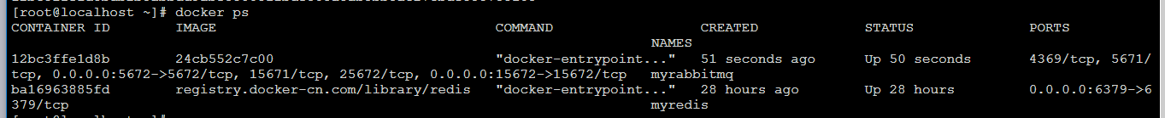

## 访问

[http://192.168.56.101:92](http://192.168.56.101:15672)00 账号密码：guest

